KWEEK MET APPELVINKEN 2023
Tekst: Jos Smeyers, foto’s: Huub Vervest
De Europese appelvink is een geblokte, kleurrijke vogel met een mooie tekening en een krachtige snavel. Het is ook altijd een blikvanger op onze tentoonstellingen en natuurlijk een grote uitdaging om mee te kweken. In het voorjaar, als de vogels in voortplantingsconditie komen, verkleurt ook hun snavel en gaat van een lichte naar een staalblauwe kleur. Zijn zang is maar pover, maar zijn balts is wel indrukwekkend. Hij lijkt dan nog forser, met gespreide vleugels en opgezette kop- en nekveren.
De kweek met appelvinken is in de loop der tijd al meermaals beschreven, maar uit gesprekken met liefhebbers van deze vogel blijkt toch meestal dat het niet de gemakkelijkste vogel is om mee te kweken. Meestal gaat de kweek met ups en downs, het ene jaar al wat beter (of slechter) dan het andere jaar.
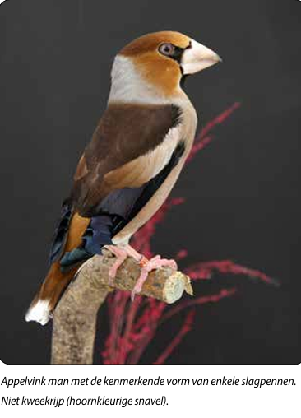
Het koppelen van appelvinken is het meest delicate punt van de kweek en verdient toch de nodige aandacht. Dit kan immers gepaard gaan met wat ruzie, soms zelfs met fatale afloop. Vooreerst kan men een koppel een heel jaar samenhouden. Men moet dan wel altijd een vluchtweg of schuilplaats voorzien, voor in geval van ruzie. Een schuin geplaatste dakpan op de grond is hiervoor ideaal. Als men de vogels pas bij elkaar zet tegen de kweektijd, mag dit pas gebeuren als de snavels van zowel man en pop staalblauw zijn en zeker nooit voor 1 april. De kans is dan groot dat beide vogels elkaar direct accepteren.
Moest dit toch niet zo zijn, raadt men aan om ze eerst enkele tijd apart te houden, zodat ze mekaar niet kunnen aanvallen, maar wel in elkaars zicht. Bijvoorbeeld één vogel in een TT-kooi bij de andere plaatsen, zodat ze aan mekaar wat kunnen wennen. Als dit ook niet helpt zou men de meest agressieve enkele vleugelpennen kunnen inkorten, zodat hij/zij niet meer achter de andere kan jagen.
Zitstokken en in het voorjaar ook 1 of 2 nesten aan te brengen 11 jongen uit 1 koppel Johan Schoonaert (B) heeft in 2023 11 jongen gekweekt met 1 koppel, toch wel een opmerkelijk succes. Hieronder zijn manier hoe hij dit voor mekaar heeft gekregen. Man van 2022 en pop van 2021 zitten het ganse jaar samen in een volière van 2 x 1 x 2,5 m hoog. Daarnaast een tweede volière voor de jongen. 2 Zitstokken en 2 kapelletjes op ooghoogte. Voorbereiding kweek: vanaf november geen eivoer meer, af en toe een stukje witlof, wortel of broccoli. Vanaf januari wordt 1 koffielepel eivoer samen met perle morbide per week bijgevoederd. Elke volgende maand met 1 dag/week verhoogd tot het voorlaatste ei van de eerste ronde gelegd is. De laatste week voor de eerste ronde worden weinig levende meelwormen bijgegeven.
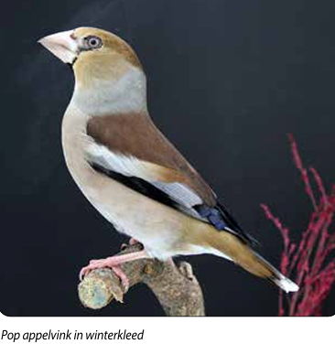
Kweek: Beter is om bij een liefhebber ter plaatse gaan om te zien of het rustige vogels zijn, vooraleer je een koppel aanschaft. Dat is al een hele stap vooruit. Het kweekhok of volière moet groot genoeg zijn, liefst wat aangeplant en/of voorzien van de juiste tijdens broeden alleen maar zaadmenge ling, geen eivoer of insecten, de pop heeft het niet nodig en de man zou te driftig kunnen worden. Bij het kippen worden vanaf de 2de dag eivoer, perle morbide, erwten, diepvriespinky’s en buffalowormpjes gevoederd volgens behoefte, afhankelijk van de ouderdom en temperatuur. Vanaf 6 weken wordt dit afgebouwd. Bij het uitvliegen van de 1e ronde worden de eersten in de nabije volière gezet en hebben ze nog fysiek contact met de ouders. Bij de 2e ronde idem.
Kweekverloop:
1ste ronde: 1ste ei gelegd op 5 mei, kippen op 20 mei (5 eieren), 4 jongen uitgevlogen op 1 juni.
2de ronde: 1ste ei gelegd op 3 juni, kippen op 18 juni (3 eieren), 3 jongen uitgevlogen op 30 juni.
3de ronde: 1ste ei gelegd op 2 juli, kippen op 16 juli (4 jongen), 4 jongen uitgevlogen op 28 juli. Totaal 12 eieren en 11 volwassen jongen. Er werd geen medicatie gegeven, behalve 2x Exzolt (ter bestrijding van bloedluis) voor en einde kweek en 2x/week propolis. Eieren werden niet geraapt en ringen niet afgedekt met pleister of ventielslang.
Johan Schoonaert
